******

|  |  |  |
| --- | --- | --- |
| Materialien/Kompetenz  Übertragungsarten |  | Farbtechnik  **F03.01.01.03** |
| Teilkompetenz:   * Ich kann verschiedene Übertragungsarten anwenden. * Ich kann den Spielplan übertragen. * *Ich kann sorgfältig übertragen. (Arbeitsweise LFS1)* | |  | | --- | | LernPROJEKT | | LernTHEMA | | LernSCHRITT | |

**Was sind   
Übertragungsarten?**

**Wofür brauche   
ich das?**

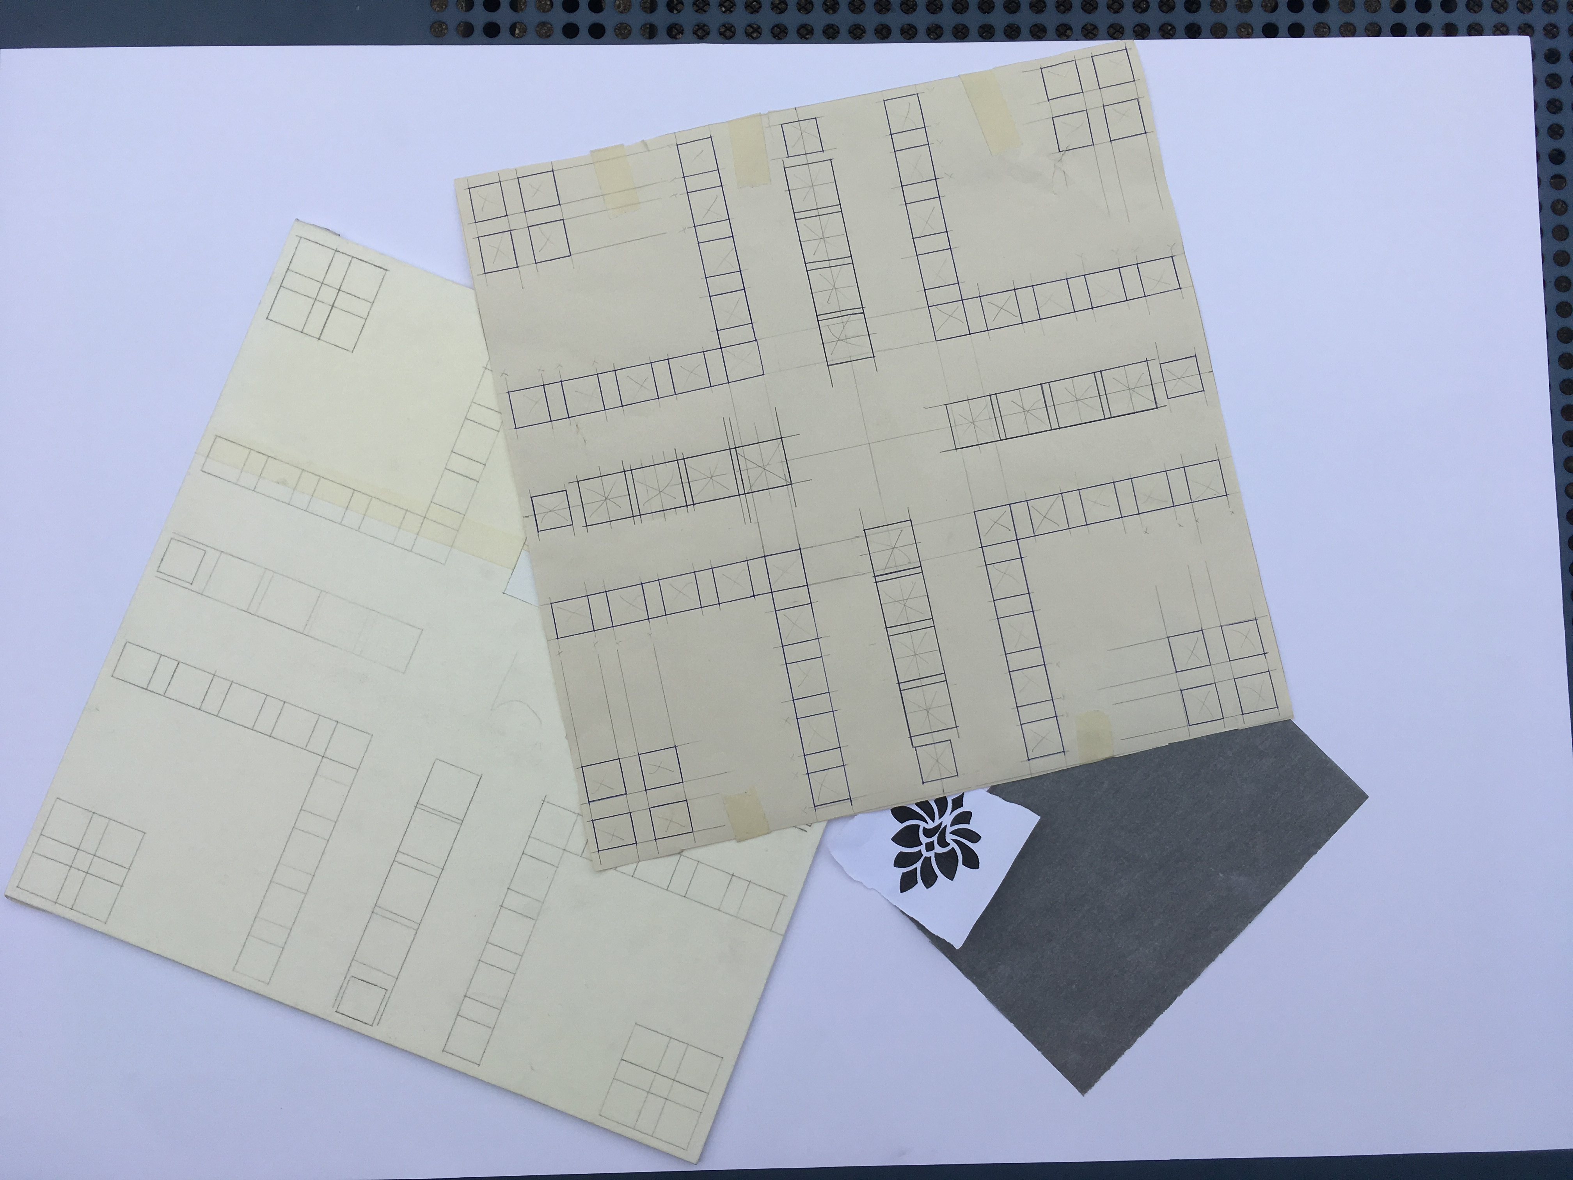



**Aufgabe 1:**

Probieren Sie die verschiedenen Übertragungsarten aus.

* Stoppuhren erhalten Sie von der Lehrkraft.
* Die Vorlage und weißes Papier erhalten Sie ebenfalls von der Lehrkraft.
* Kleben Sie ihre Ergebnisse auf dem Einlegeblatt ein.

**Methode 1: Hinterleuchtung**

Aufgabe 1 und 2 für die offene Lernzeit geeignet

Quelle Bilder:

Scarlett Künzel

* Beginnen Sie mit der Zeitmessung!

|  |  |
| --- | --- |
| 1. Befestigen Sie die Vorlage mit Klebeband an der Fensterscheibe. |  |
| 1. Legen Sie ein zweites, weißes Papier über die Vorlage. Zeichnen Sie nun das Motiv mit einem Bleistift ab. |  |
| 1. Entfernen Sie die Vorlage und Ihre Kopie von der Fensterscheibe. |  |

* Stoppen Sie die Zeit! Wie lange haben Sie gebraucht?

**Methode 2: Freihand**

* Beginnen Sie mit der Zeitmessung!

|  |  |
| --- | --- |
| 1. Legen Sie ihre Vorlage gut sichtbar auf den Tisch. |  |
| 1. Zeichnen Sie das Motiv so genau wie möglich ab. |  |

* Stoppen Sie die Zeit! Wie lange haben Sie gebraucht?

**Methode 3: Pauspapier**

* Beginnen Sie mit der Zeitmessung!

|  |  |
| --- | --- |
| 1. Legen Sie das Pauspapier über ein leeres Blatt Papier. (Wenn nötig, fixieren Sie es mit Klebeband.) |  |
| 1. Auf das Pauspapier kommt nun die Vorlage.   (Wenn nötig, fixieren Sie diese mit Klebeband.) |  |
| 1. Zeichnen Sie die Umrisse der Vorlage mit einem Kuli nach. |  |
| 1. Entfernen Sie die Vorlage und das Pauspapier. |  |

* Stoppen Sie die Zeit! Wie lange haben Sie gebraucht?

****Aufgabe 2**

**Auswertung:**

Tauschen Sie sich über Ihre Erfahrungen mit Ihrer Teampartnerin oder Ihrem Teampartner aus.

Beantworten Sie anschließend die Fragen. (Die Antworten können unterschiedlich sein.)

Kreuzen Sie an.

1. Welche Methode war für Sie am einfachsten?

|  |  |  |
| --- | --- | --- |
| M1 | M2 | M3 |

1. Welche Methode war für Sie am schwersten?

|  |  |  |
| --- | --- | --- |
| M1 | M2 | M3 |

1. Welche Methode war für Sie am genausten?

|  |  |  |
| --- | --- | --- |
| M1 | M2 | M3 |

1. Welche Methode war für Sie am schnellsten?

|  |  |  |
| --- | --- | --- |
| M1 | M2 | M3 |

**Aufgabe 3:**

1. Wählen Sie aufgrund Ihrer Auswertung und Versuche eine geeignete Methode aus.
2. Übertragen Sie den Spielplan (Grundriss) mit dem Geodreieck auf Ihren vorbereiteten Untergrund.

Methode:\_\_\_\_\_\_\_\_\_\_\_\_\_\_\_\_\_\_\_\_\_\_\_\_\_\_\_\_\_\_\_\_\_\_\_\_\_\_\_\_\_\_\_

## **Selbstreflexion**

|  |  |  |  |
| --- | --- | --- | --- |
| **Reflexionsfragen** | 11-6 Smiley_unzufrieden_rot | 11-4 Smiley_OK_gelb | 11-2 Smiley_zufrieden_grün |
| Ich kann verschieden Übertragungsarten anwenden. |  |  |  |
| Ich kann den Spielplan übertragen. |  |  |  |
| *Ich kann sorgfältig übertragen. (Arbeitsweise LFS1)* |  |  |  |

Wie zufrieden bin ich mit meiner Arbeit an der Lernaufgabe?

11-6 Smiley_unzufrieden_rot\_\_\_\_\_\_\_\_\_\_\_\_\_\_\_\_\_\_\_\_\_\_\_\_\_\_\_\_\_11-4 Smiley_OK_gelb\_\_\_\_\_\_\_\_\_\_\_\_\_\_\_\_\_\_\_\_\_\_\_\_\_\_\_\_\_11-2 Smiley_zufrieden_grün

|  |  |  |
| --- | --- | --- |
| **Ich habe …** | |  |
|  | meinen Lernschritt im Ordner eingeheftet. | |
|  | den Arbeitsauftrag erledigt und das entsprechende Feld in der Lernwegeliste markiert. | |

|  |  |
| --- | --- |
| Einlegeblatt | Farbtechnik  F03.01.01.03 |

Zum Aufkleben der Ergebnisse aus Aufgabe 1:

Methode 1:

Methode 2:

Zeit:………………min.

Zeit:………………min.

Methode 3:

Zeit:………………min.